Ubuntu X-Window Qt4程式設計<四>
前言：
在上一篇文章中各位讀者已經可以透過QDevelop和QDesigner設計出簡易的電子計算機程式範例，本次作者將要延續上一次範例的發想，設計一台類似國家考試會發給考生用的考試用計算機，並透過此範例介紹如何自訂屬於自己的 Signal /Slot的用法和熟練常用Qt元件的使用。
- LUBITA-777計算機GUI設計：
由於本次程式範例目標是建立一台類似國家考試會發給考生用的考試用計算機，所以除了基本的四則運算(加+、減-、乘*、除/)外，還有開根號(^1/2)和取餘數(%)的功能，另外就是在計算機上打上作者自訂的搞笑型號(LUBITA-777)。
所以首先請各位讀者開啟Ubuntu虛擬機器，並在虛擬機開啟後，透過QDevelop建立名為Calculate新的對話盒專案如圖ㄧ所示：
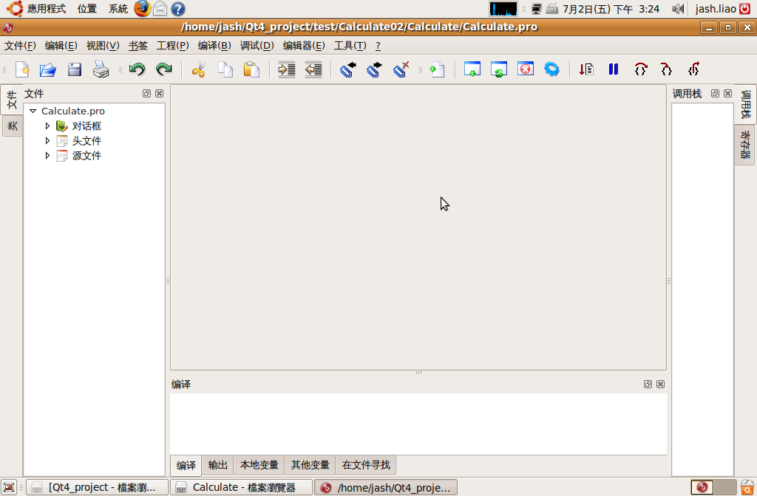
圖ㄧ：建立名為Calculate新的對話盒專案
第二步：透過QDesigner開啟Calculate專案的UI檔，並將介面設計如圖二所示：
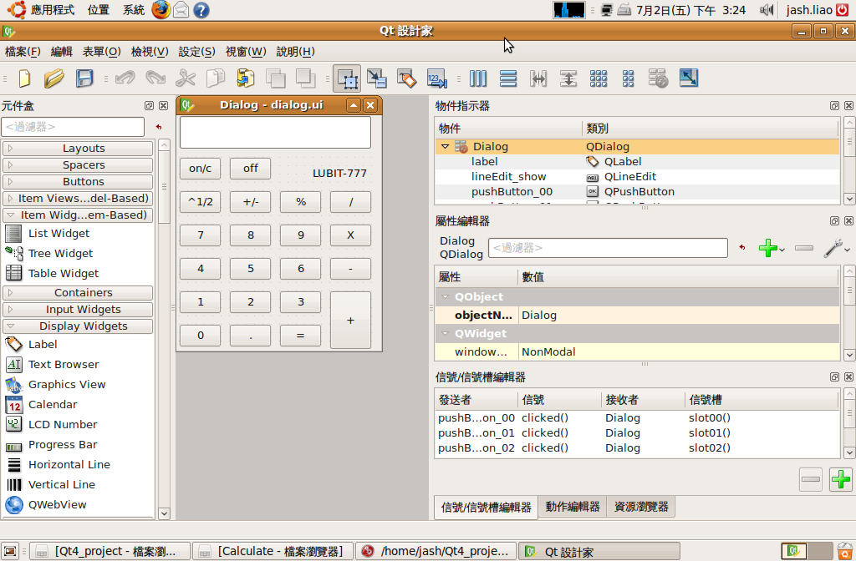
圖二：修改Calculate專案的UI檔
其中所需元件與命名對應表如下
元件類型 | 元件名稱 | 元件顯示文字/功能說明
QLineEdit | lineEdit_show | 顯示結果
QLabel | labal | LUBITA-777
QPushButton | pushButton_on | on/c
QPushButton | ushButton_off | off
QPushButton | pushButton_radical | ^1/2
QPushButton | pushButton_sign | +/-
QPushButton | pushButton_rem | %
QPushButton | pushButton_div | /
QPushButton | pushButton_mul | X
QPushButton | pushButton_sub | -
QPushButton | pushButton_add | +
QPushButton | pushButton_ans | =
QPushButton | pushButton_dot | .
QPushButton | pushButton_00 | 0
QPushButton | pushButton_01 | 1
QPushButton | pushButton_02 | 2
QPushButton | pushButton_03 | 3
QPushButton | pushButton_04 | 4
QPushButton | pushButton_05 | 5
QPushButton | pushButton_06 | 6
QPushButton | pushButton_07 | 7
QPushButton | pushButton_08 | 8
QPushButton | pushButton_09 | 9

- LUBITA-777計算機功能規劃：
再規劃完成相關程式GUI之後，接下來就是規劃相對應程式功能，在此作者將此程式內的功能大致分成四類，分別為GUI mapping功能、數字按鍵功能，單一運算元按鍵功能和雙運算元按鍵功能等。
2-1節 GUI mapping功能
由於我們的Qt應用程式都是用QDevelop和QDesigner來進行快速開發，所以當利用QDesigner新增元件之後，為了開發方便作者建議在對應的Class宣告對應的變數並且在建構函數(建構子)實現mapping的工作，其程式如同附錄撰寫電子計算機程式0[未將程式正規劃]的dialogimpl.h第14到36行為宣告對應的變數，主要片段如下。
14 | QLineEdit *maplineEdit_show;//用來Mapping的物件指標
15 | QPushButton
16 | *mappushButton_on,
17 | *mappushButton_off,
18 | *mappushButton_radical,
19 | *mappushButton_sign,
20 | *mappushButton_rem,
21 | *mappushButton_div,
22 | *mappushButton_mul,
23 | *mappushButton_sub,
24 | *mappushButton_add,
25 | *mappushButton_ans,
26 | *mappushButton_dot,
27 | *mappushButton_00,
28 | *mappushButton_01,
29 | *mappushButton_02,
30 | *mappushButton_03,
31 | *mappushButton_04,
32 | *mappushButton_05,
33 | *mappushButton_06,
34 | *mappushButton_07,
35 | *mappushButton_08,
36 | *mappushButton_09;
而dialogimpl.cpp第12到33行為實現mapping的工作，主要片段如下。
008 | DialogImpl::DialogImpl( QWidget * parent, Qt::WFlags f)
009 | : QDialog(parent, f)
010 | {
011 | setupUi(this);
012 | mappushButton_on=pushButton_on;//實際Mapping的程式碼
013 | mappushButton_off=pushButton_off;
014 | mappushButton_radical=pushButton_radical;
015 | mappushButton_sign=pushButton_sign;
016 | mappushButton_rem=pushButton_rem;
017 | mappushButton_div=pushButton_div;
018 | mappushButton_mul=pushButton_mul;
019 | mappushButton_sub=pushButton_sub;
020 | mappushButton_add=pushButton_add;
021 | mappushButton_ans=pushButton_ans;
022 | mappushButton_dot=pushButton_dot;
023 | mappushButton_00=pushButton_00;
024 | mappushButton_01=pushButton_01;
025 | mappushButton_02=pushButton_02;
026 | mappushButton_03=pushButton_03;
027 | mappushButton_04=pushButton_04;
028 | mappushButton_05=pushButton_05;
029 | mappushButton_06=pushButton_06;
030 | mappushButton_07=pushButton_07;
031 | mappushButton_08=pushButton_08;
032 | mappushButton_09=pushButton_09;
033 | maplineEdit_show=lineEdit_show;
034 | //
035 | maplineEdit_show->setEnabled(false);//所有變數與顯示介面初始化
036 | StrShowData="0";
037 | maplineEdit_show->setText(StrShowData);
038 | StrData_A="";
039 | StrData_B="";
040 | StrData_C="";
041 | StrOption="";
042 | blnOption=false;
043 | blnsign=false;
044 | }

2-2節 數字按鍵功能
在數字按鍵部份，其程式的動作流程如圖三所示，首先當按下數字按鍵時，程式必須先判斷是否有按下運算元，如果判斷式成立，第二步直接將按鍵所代表的數字顯示在顯示區上，反之若判斷式不成立，第三歩判斷是否已有之前的顯示資料，如果判斷式成立，第四歩在顯示區上的字串後面新增上該數字資料，反之若判斷式不成立，直接將按鍵所代表的數字顯示在顯示區上，以上就是數字按鍵的動作流程，至於對應的程式就如同附錄撰寫電子計算機程式0[未將程式正規劃]的dialogimpl.cpp第270到279行的工作，主要片段如下。
270 | void DialogImpl::slot00()//0的數字按鈕
271 | {
272 | StrShowData=maplineEdit_show->text();
273 | if(blnOption)// 判斷是否有按下運算元
274 | {//直接將按鍵數字顯示在顯示區上
275 | blnOption=false;
276 | StrShowData="0";
277 | maplineEdit_show->setText(StrShowData);
278 | return;
279 | }
280 | if(StrShowData!="0")//判斷顯示區是否有顯示資料
281 | {//在顯示區上字串後面新增上該數
282 | StrShowData+="0";
283 | }
284 | else
285 | {//直接將按鍵數字顯示在顯示區上
286 | StrShowData="0";
287 | }
288 | maplineEdit_show->setText(StrShowData);
289 | }

start
直接將按鍵數字顯示在顯示區上
判斷顯示區是否有顯示資料

直接將按鍵數字顯示在顯示區上

在顯示區上字串後面新增上該數字
end
判斷是否有按下運算元

Y
Y
N
N
圖三：數字按鍵功能流程圖
2-3節 單一運算元按鍵功能
在單一運算元按鍵部份，其程式的動作流程如圖四所示，首先當按下單一運算元按鍵時，程式必須先判斷顯示區是否已經有運算資料，如果判斷式成立，第二步直接將顯示區上字串轉換成對應數字，第三步將數字進行相對應的運算，第四步將運算結果變成字串顯示出來，反之若判斷式不成立，則直接離開，等待下達新的命令，以上就是單一運算元按鍵的動作流程，至於對應的程式就如同附錄撰寫電子計算機程式0[未將程式正規劃]的dialogimpl.cpp第60到83行的工作，主要片段如下
060 | void DialogImpl::slotradical()//開根號
061 | {
062 | double dbl_A,dbl_C;
063 | if(StrShowData!="")// 判斷顯示區是否有顯示資料
064 | {
065 | dbl_A=StrShowData.toDouble();//將字串轉成倍精度
066 | dbl_C=sqrt(dbl_A);//執行運算
067 | StrData_C.setNum(dbl_C);//將數字轉字串
068 | StrShowData=StrData_C;
069 | maplineEdit_show->setText(StrShowData);//顯示結果
070 | }
071 | }

start
判斷顯示區是否有顯示資料

將顯示區上字串轉換成對應數字。
將數字進行相對應的運算。
將運算結果變成字串顯示出來。

End

圖四：單一運算元按鍵功能流程圖
2-4節 雙運算元按鍵功能
在雙運算元按鍵部份，其程式的動作流程如圖五所示，首先當按下雙運算元按鍵時，程式必須先判斷顯示區是否已經有運算資料，如果判斷式成立，第二步直接將顯示區上字串轉換成對應數字，第三步將數字存入暫存區中，並紀錄要執行的命令，第四步將顯示區資料清空，反之若判斷式不成立，則直接離開，等待下達新的命令，以上就是雙運算元按鍵的動作流程，至於對應的程式就如同附錄撰寫電子計算機程式0[未將程式正規劃]的dialogimpl.cpp第104到166行的工作，主要片段如下。
104 | void DialogImpl::slotrem()//取餘數按鈕
105 | {
106 | if(StrOption!="")
107 | {
108 | slotans();
109 | }
110 | if(StrData_C!="")
111 | {
112 | StrData_A=StrData_C;
113 | StrData_C="";
114 | }
115 | else
116 | {
117 | if(StrShowData!="")
118 | {
119 | StrData_A=StrShowData;
120 | }
121 | }
122 | StrOption="%";
123 | blnOption=true;
124 | }

start
判斷顯示區是否有顯示資料

將顯示區上字串轉換成對應數字。
將數字存入暫存區中，並紀錄要執行的命令。
將顯示區資料清空。

End

圖五：雙運算元按鍵功能流程圖
- LUBITA-777計算機範例實作與說明：
看完程式功能規劃之後，接下來就是將整個程式完整的依照先前規劃實作出來，在這一部分由作者將實作部份區分成三個階段，第一階段為單純實現功能但是程式較不具結構與簡化性的電子計算機程式0 [未將程式正規劃]部分，第二階段為將第一階段的程式進行簡化瘦身的電子計算機程式1[將程式正規劃] 部分，第三階段為將第二階段的程式碼加上自訂signals來實現自訂Signal /Slot的用法。
3-1節 撰寫電子計算機程式0[未將程式正規劃]
在電子計算機程式0 [未將程式正規劃]程式就如同前一章節所規劃的內容一樣，所以作者第一步建立每個元件的mapping 物件指標與運算所需的成員變數如附錄-電子計算機程式0 [未將程式正規劃]的dialogimpl.h第11到36行，主要片段如下，
14 | QLineEdit *maplineEdit_show;//用來Mapping的物件指標
15 | QPushButton
16 | *mappushButton_on,
17 | *mappushButton_off,
18 | *mappushButton_radical,
19 | *mappushButton_sign,
20 | *mappushButton_rem,
21 | *mappushButton_div,
22 | *mappushButton_mul,
23 | *mappushButton_sub,
24 | *mappushButton_add,
25 | *mappushButton_ans,
26 | *mappushButton_dot,
27 | *mappushButton_00,
28 | *mappushButton_01,
29 | *mappushButton_02,
30 | *mappushButton_03,
31 | *mappushButton_04,
32 | *mappushButton_05,
33 | *mappushButton_06,
34 | *mappushButton_07,
35 | *mappushButton_08,
36 | *mappushButton_09;

第二步建立slots函數原型宣告如附錄-電子計算機程式0 [未將程式正規劃]的dialogimpl.h第37到58行，主要片段如下，
37 | private slots: //所有按鈕所對應的動作函數
38 | void sloton();
39 | void slotoff();
40 | void slotradical();
41 | void slotsign();
42 | void slotrem();
43 | void slotdiv();
44 | void slotmul();
45 | void slotsub();
46 | void slotadd();
47 | void slotans();
48 | void slotdot();
49 | void slot00();
50 | void slot01();
51 | void slot02();
52 | void slot03();
53 | void slot04();
54 | void slot05();
55 | void slot06();
56 | void slot07();
57 | void slot08();
58 | void slot09();

第三步建立GUI Mappinge功能內容如附錄-電子計算機程式0 [未將程式正規劃]的dialogimpl.cpp第11到33行，主要片段如下，
008 | DialogImpl::DialogImpl( QWidget * parent, Qt::WFlags f)
009 | : QDialog(parent, f)
010 | {
011 | setupUi(this);
012 | mappushButton_on=pushButton_on;//實際Mapping的程式碼
013 | mappushButton_off=pushButton_off;
014 | mappushButton_radical=pushButton_radical;
015 | mappushButton_sign=pushButton_sign;
016 | mappushButton_rem=pushButton_rem;
017 | mappushButton_div=pushButton_div;
018 | mappushButton_mul=pushButton_mul;
019 | mappushButton_sub=pushButton_sub;
020 | mappushButton_add=pushButton_add;
021 | mappushButton_ans=pushButton_ans;
022 | mappushButton_dot=pushButton_dot;
023 | mappushButton_00=pushButton_00;
024 | mappushButton_01=pushButton_01;
025 | mappushButton_02=pushButton_02;
026 | mappushButton_03=pushButton_03;
027 | mappushButton_04=pushButton_04;
028 | mappushButton_05=pushButton_05;
029 | mappushButton_06=pushButton_06;
030 | mappushButton_07=pushButton_07;
031 | mappushButton_08=pushButton_08;
032 | mappushButton_09=pushButton_09;
033 | maplineEdit_show=lineEdit_show;
034 | //
035 | maplineEdit_show->setEnabled(false);//所有變數與顯示介面初始化
036 | StrShowData="0";
037 | maplineEdit_show->setText(StrShowData);
038 | StrData_A="";
039 | StrData_B="";
040 | StrData_C="";
041 | StrOption="";
042 | blnOption=false;
043 | blnsign=false;
044 | }

第四步建立slots函數內容如附錄-電子計算機程式0 [未將程式正規劃]的dialogimpl.cpp第45到468行，主要片段如下，
045 | void DialogImpl::sloton()
046 | { //所有變數與顯示介面初始化
047 | StrShowData="0";
048 | StrData_A="";
049 | StrData_B="";
050 | StrData_C="";
051 | blnOption=false;
052 | blnsign=false;
053 | StrOption="";
054 | maplineEdit_show->setText(StrShowData);
055 | }

以上為電子計算機程式0 [未將程式正規劃]程式的大致內容。
3-2節 撰寫電子計算機程式1[將程式正規劃]
在介紹完雜亂無章的程式之後，當然就是開始將程式整理成較具模組化且高閱讀性的程式，為了達到這個目的所以第一歩我們需要再多建立兩個slots函數原型宣告如附錄-電子計算機程式1[將程式正規劃]的dialogimpl.h第41到42行如下，主要片段如下，
40 | private slots:
41 | void NumFunction(int number);//專門處理數字按鍵
42 | void OptFunction(QString option); //專門處理運算元按鍵

第二歩建立兩slots函數內容如附錄-電子計算機程式1[將程式正規劃]的dialogimpl.cpp第221到226行，主要片段如下，
221 | void DialogImpl::NumFunction(int number)
222 | {
223 | QString Strnumber;
224 | Strnumber.setNum(number);
225 | StrShowData=maplineEdit_show->text();
226 | if(blnOption)
227 | {
228 | blnOption=false;
229 | StrShowData=Strnumber;
230 | maplineEdit_show->setText(StrShowData);
231 | return;
232 | }
233 | if(StrShowData!="0")
234 | {
235 | StrShowData+=Strnumber;
236 | }
237 | Else
238 | {
239 | StrShowData=Strnumber;
240 | }
241 | maplineEdit_show->setText(StrShowData);
242 | }
243 | void DialogImpl::OptFunction(QString option)
244 | {
245 | if(StrOption!="")
246 | {
247 | slotans();
248 | }
249 | if(StrData_C!="")
250 | {
251 | StrData_A=StrData_C;
252 | StrData_C="";
253 | }
254 | Else
255 | {
256 | if(StrShowData!="")
257 | {
258 | StrData_A=StrShowData;
259 | }
260 | }
261 | StrOption=option;
262 | blnOption=true;
263 | }
264 | //

第三歩將原先按鈕的slots函數內容改成呼叫新函數如附錄-電子計算機程式1[將程式正規劃]的dialogimpl.cpp第181到220行，主要片段如下，
181 | void DialogImpl::slot00()
182 | {
183 | NumFunction(0);
184 | }

以上為電子計算機程式1[將程式正規劃]程式的大致修改內容。
3-3節 撰寫電子計算機程式2[使用傳遞訊號]
在將程式正規化之後，接下來就是加入我們自訂Signal /Slot機制，為了達到這個目的所以第一歩我們需要宣告自訂的Signal如附錄-電子計算機程式2[使用傳遞訊號]的dialogimpl.h第41到42行，主要片段如下，
40 | signals:
41 | void channel(int);
42 | void channel(QString);

第二步透過QDesigner將自訂Signal與Slot進行mapping的設定如圖六所示:
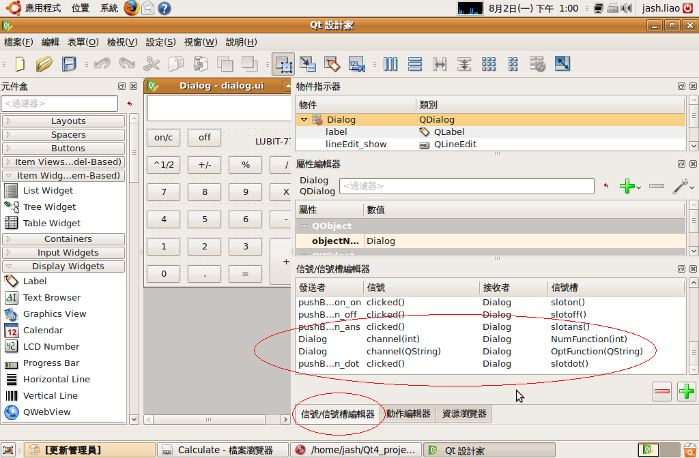
圖六：透過QDesigner將自訂Signal與Slot進行mapping的設定圖
第三步將原先按鈕的slots函數內容改成發送訊息的程式如附錄-電子計算機程式2 [使用傳遞訊號]的dialogimpl.cpp第173到212行，主要片段如下，
173 | void DialogImpl::slot00()
174 | {
175 | emit channel(0);
176 | }

以上為電子計算機程式2 [使用傳遞訊號]程式的大致修改內容。
- 結論：
看完本次的單元相信各位讀者一定跟作者一樣又再度的被Qt的signals/slots技術的簡易與方便性所深深著迷，這也是作者為何會選擇Qt為Linux GUI程式開發工具的原因，更希望藉由本次的單元能達到拋磚引玉的效果，讓更多程式愛好者來共襄盛舉，讓想寫Linux程式得新手也可以感受寫程式的快樂，最後附錄內容是本次所有的程式碼，將一並公佈出來，讓讀者朋友，也可以對照比對除錯，另外作者也在Google上申請了一個免費的協作平台網址為『http://sites.google.com/site/ubulinuxqtprogramer/』上面有所有這一系列文章的程式碼供各位讀者下載。
參考文獻：
01. Qt Assistant
02. http://moskyat.pixnet.net/blog/post/23868480
03. http://moskyat.pixnet.net/blog/post/23869678
04. http://ogc-daily.blogspot.com/2007/09/qt.html
05. http://blog.chinaunix.net/u/22935/showart_384229.html
06. http://blog.csdn.net/yousoft/archive/2004/08/07/67869.aspx
07. http://vbb.twftp.org/showthread.php?t=12017
08. http://zh.wikipedia.org/
09. Ubuntu 從入門到精通,PCuSER 電腦人,2009
10. http://sites.google.com/site/ubulinuxqtprogramer/
附錄：
撰寫電子計算機程式0[未將程式正規劃]
main.cpp
行號 | 程式
01 | #include <QApplication>
02 | #include "dialogimpl.h"
03 | int main(int argc, char ** argv)
04 | {
05 | QApplication app( argc, argv );
06 | DialogImpl win;
07 | win.show();
08 | app.connect( &app, SIGNAL( lastWindowClosed() ), &app, SLOT( quit() ) );
09 | return app.exec();  }
dialogimpl.h
01 | #ifndef DIALOGIMPL_H
02 | #define DIALOGIMPL_H
03 | #include <QDialog>
04 | #include <QString>
05 | #include "ui_dialog.h"
06 | class DialogImpl : public QDialog, public Ui::Dialog
07 | {
08 | Q_OBJECT
09 | public:
10 | DialogImpl( QWidget * parent = 0, Qt::WFlags f = 0 );
11 | QString StrShowData,StrData_A,StrData_B,StrData_C,StrOption;//存放所有運算的數值變數
12 | bool blnsign;//用來判斷是否有按下正負號的按鈕的旗標
13 | bool blnOption;// 用來判斷是否有按下運算按鈕的旗標
14 | QLineEdit *maplineEdit_show;//用來Mapping的物件指標
15 | QPushButton
16 | *mappushButton_on,
17 | *mappushButton_off,
18 | *mappushButton_radical,
19 | *mappushButton_sign,
20 | *mappushButton_rem,
21 | *mappushButton_div,
22 | *mappushButton_mul,
23 | *mappushButton_sub,
24 | *mappushButton_add,
25 | *mappushButton_ans,
26 | *mappushButton_dot,
27 | *mappushButton_00,
28 | *mappushButton_01,
29 | *mappushButton_02,
30 | *mappushButton_03,
31 | *mappushButton_04,
32 | *mappushButton_05,
33 | *mappushButton_06,
34 | *mappushButton_07,
35 | *mappushButton_08,
36 | *mappushButton_09;
37 | private slots: //所有按鈕所對應的動作函數
38 | void sloton();
39 | void slotoff();
40 | void slotradical();
41 | void slotsign();
42 | void slotrem();
43 | void slotdiv();
44 | void slotmul();
45 | void slotsub();
46 | void slotadd();
47 | void slotans();
48 | void slotdot();
49 | void slot00();
50 | void slot01();
51 | void slot02();
52 | void slot03();
53 | void slot04();
54 | void slot05();
55 | void slot06();
56 | void slot07();
57 | void slot08();
58 | void slot09();
59 | };
dialogimpl.cpp
001 | #include "dialogimpl.h"
002 | #include <QString>
003 | #include <iostream>
004 | #include <cmath>
005 | #include <cstdlib>
006 | using namespace std;
007 | //
008 | DialogImpl::DialogImpl( QWidget * parent, Qt::WFlags f)
009 | : QDialog(parent, f)
010 | {
011 | setupUi(this);
012 | mappushButton_on=pushButton_on;//實際Mapping的程式碼
013 | mappushButton_off=pushButton_off;
014 | mappushButton_radical=pushButton_radical;
015 | mappushButton_sign=pushButton_sign;
016 | mappushButton_rem=pushButton_rem;
017 | mappushButton_div=pushButton_div;
018 | mappushButton_mul=pushButton_mul;
019 | mappushButton_sub=pushButton_sub;
020 | mappushButton_add=pushButton_add;
021 | mappushButton_ans=pushButton_ans;
022 | mappushButton_dot=pushButton_dot;
023 | mappushButton_00=pushButton_00;
024 | mappushButton_01=pushButton_01;
025 | mappushButton_02=pushButton_02;
026 | mappushButton_03=pushButton_03;
027 | mappushButton_04=pushButton_04;
028 | mappushButton_05=pushButton_05;
029 | mappushButton_06=pushButton_06;
030 | mappushButton_07=pushButton_07;
031 | mappushButton_08=pushButton_08;
032 | mappushButton_09=pushButton_09;
033 | maplineEdit_show=lineEdit_show;
034 | //
035 | maplineEdit_show->setEnabled(false);//所有變數與顯示介面初始化
036 | StrShowData="0";
037 | maplineEdit_show->setText(StrShowData);
038 | StrData_A="";
039 | StrData_B="";
040 | StrData_C="";
041 | StrOption="";
042 | blnOption=false;
043 | blnsign=false;
044 | }
045 | void DialogImpl::sloton()
046 | { //所有變數與顯示介面初始化
047 | StrShowData="0";
048 | StrData_A="";
049 | StrData_B="";
050 | StrData_C="";
051 | blnOption=false;
052 | blnsign=false;
053 | StrOption="";
054 | maplineEdit_show->setText(StrShowData);
055 | }
056 | void DialogImpl::slotoff()
057 | {
058 | QApplication::quit();//關閉程式
059 | }
060 | void DialogImpl::slotradical()//開根號
061 | {
062 | double dbl_A,dbl_C;
063 | if(StrShowData!="")
064 | {
065 | dbl_A=StrShowData.toDouble();//將字串轉成倍精度
066 | dbl_C=sqrt(dbl_A);//執行運算
067 | StrData_C.setNum(dbl_C);//將數字轉字串
068 | StrShowData=StrData_C;
069 | maplineEdit_show->setText(StrShowData);//顯示結果
070 | }
071 | }
072 | void DialogImpl::slotsign()//改變數字正負數
073 | {
074 | /*
075 | double dbl_A,dbl_C;
076 | if(StrShowData!="")
077 | {
078 | dbl_A=StrShowData.toDouble();
079 | dbl_C=dbl_A*-1;
080 | StrData_C.setNum(dbl_C);
081 | StrShowData=StrData_C;
082 | maplineEdit_show->setText(StrShowData);
083 | }
084 | */
085 | if(StrShowData!="0")//數字按鈕
086 | {
087 | QString StrSign=StrShowData.mid(0,1);
088 | if(StrSign!="-")
089 | {
090 | StrSign="-";
091 | StrShowData=StrSign+StrShowData;
092 | }
093 | Else
094 | {
095 | StrShowData=StrShowData.mid(1);
096 | }
097 | maplineEdit_show->setText(StrShowData);
098 | if(blnOption)
099 | {
100 | blnsign=!blnsign;
101 | }
102 | }
103 | }
104 | void DialogImpl::slotrem()//取餘數按鈕
105 | {
106 | if(StrOption!="")
107 | {
108 | slotans();
109 | }
110 | if(StrData_C!="")
111 | {
112 | StrData_A=StrData_C;
113 | StrData_C="";
114 | }
115 | else
116 | {
117 | if(StrShowData!="")
118 | {
119 | StrData_A=StrShowData;
120 | }
121 | }
122 | StrOption="%";
123 | blnOption=true;
124 | }
125 | void DialogImpl::slotdiv()//除法按鈕
126 | {
127 | if(StrOption!="")
128 | {
129 | slotans();
130 | }
131 | if(StrData_C!="")
132 | {
133 | StrData_A=StrData_C;
134 | StrData_C="";
135 | }
136 | else
137 | {
138 | if(StrShowData!="")
139 | {
140 | StrData_A=StrShowData;
141 | }
142 | }
143 | StrOption="/";
144 | blnOption=true;
145 | }
146 | void DialogImpl::slotmul()//乘法按鈕
147 | {
148 | if(StrOption!="")
149 | {
150 | slotans();
151 | }
152 | if(StrData_C!="")
153 | {
154 | StrData_A=StrData_C;
155 | StrData_C="";
156 | }
157 | else
158 | {
159 | if(StrShowData!="")
160 | {
161 | StrData_A=StrShowData;
162 | }
163 | }
164 | StrOption="*";
165 | blnOption=true;
166 | }
167 | void DialogImpl::slotsub()//減法按鈕
168 | {
169 | if(StrOption!="")
170 | {
171 | slotans();
172 | }
173 | if(StrData_C!="")
174 | {
175 | StrData_A=StrData_C;
176 | StrData_C="";
177 | }
178 | else
179 | {
180 | if(StrShowData!="")
181 | {
182 | StrData_A=StrShowData;
183 | }
184 | }
185 | StrOption="-";
186 | blnOption=true;
187 | }
188 | void DialogImpl::slotadd()//加法按鈕
189 | {
190 | if(StrOption!="")
191 | {
192 | slotans();
193 | }
194 | if(StrData_C!="")
195 | {
196 | StrData_A=StrData_C;
197 | StrData_C="";
198 | }
199 | else
200 | {
201 | if(StrShowData!="")
202 | {
203 | StrData_A=StrShowData;
204 | }
205 | }
206 | StrOption="+";
207 | blnOption=true;
208 | }
209 | void DialogImpl::slotans()//等於按鈕
210 | {
211 | double dbl_A,dbl_B,dbl_C;
212 | dbl_A=0.0;
213 | dbl_B=0.0;
214 | dbl_C=0.0;
215 | if(StrShowData!="0")
216 | {
217 | StrData_B=StrShowData;
218 | dbl_A=StrData_A.toDouble();
219 | dbl_B=StrData_B.toDouble();
220 | if(blnsign)
221 | {
222 | dbl_B=dbl_B*-1;
223 | blnsign=false;
224 | }
225 | if(StrOption!="")
226 | {
227 | if(StrOption=="+")
228 | {
229 | dbl_C=dbl_A+dbl_B;
230 | }
231 | if(StrOption=="-")
232 | {
233 | dbl_C=dbl_A-dbl_B;
234 | }
235 | if(StrOption=="*")
236 | {
237 | dbl_C=dbl_A*dbl_B;
238 | }
239 | if(StrOption=="/")
240 | {
241 | dbl_C=dbl_A/dbl_B;
242 | }
243 | if(StrOption=="%")
244 | {
245 | ldiv_t d;
246 | d=ldiv(dbl_A,dbl_B);
247 | dbl_C=d.rem;
248 | }
249 | StrData_C.setNum(dbl_C);
250 | StrShowData=StrData_C;
251 | maplineEdit_show->setText(StrShowData);
252 | StrOption="";
253 | }
254 | }
255 | }
256 | void DialogImpl::slotdot()//小數點按鈕
257 | {
258 | StrShowData=maplineEdit_show->text();
259 | if(blnOption)
260 | {
261 | blnOption=false;
262 | return;
263 | }
264 | if(StrShowData!="" && StrData_A=="")
265 | {
266 | StrShowData+=".";
267 | }
268 | maplineEdit_show->setText(StrShowData);
269 | }
270 | void DialogImpl::slot00()//0的數字按鈕
271 | {
272 | StrShowData=maplineEdit_show->text();
273 | if(blnOption)
274 | {
275 | blnOption=false;
276 | StrShowData="0";
277 | maplineEdit_show->setText(StrShowData);
278 | return;
279 | }
280 | if(StrShowData!="0")
281 | {
282 | StrShowData+="0";
283 | }
284 | else
285 | {
286 | StrShowData="0";
287 | }
288 | maplineEdit_show->setText(StrShowData);
289 | }
290 | void DialogImpl::slot01()//1的數字按鈕
291 | {
292 | StrShowData=maplineEdit_show->text();
293 | if(blnOption)
294 | {
295 | blnOption=false;
296 | StrShowData="1";
297 | maplineEdit_show->setText(StrShowData);
298 | return;
299 | }
300 | if(StrShowData!="0")
301 | {
302 | StrShowData+="1";
303 | }
304 | else
305 | {
306 | StrShowData="1";
307 | }
308 | maplineEdit_show->setText(StrShowData);
309 | }
310 | void DialogImpl::slot02()//2的數字按鈕
311 | {
312 | StrShowData=maplineEdit_show->text();
313 | if(blnOption)
314 | {
315 | blnOption=false;
316 | StrShowData="2";
317 | maplineEdit_show->setText(StrShowData);
318 | return;
319 | }
320 | if(StrShowData!="0")
321 | {
322 | StrShowData+="2";
323 | }
324 | else
325 | {
326 | StrShowData="2";
327 | }
328 | maplineEdit_show->setText(StrShowData);
329 | }
330 | void DialogImpl::slot03()//3的數字按鈕
331 | {
332 | StrShowData=maplineEdit_show->text();
333 | if(blnOption)
334 | {
335 | blnOption=false;
336 | StrShowData="3";
337 | maplineEdit_show->setText(StrShowData);
338 | return;
339 | }
340 | if(StrShowData!="0")
341 | {
342 | StrShowData+="3";
343 | }
344 | else
345 | {
346 | StrShowData="3";
347 | }
348 | maplineEdit_show->setText(StrShowData);
349 | }
350 | void DialogImpl::slot04()//4的數字按鈕
351 | {
352 | StrShowData=maplineEdit_show->text();
353 | if(blnOption)
354 | {
355 | blnOption=false;
356 | StrShowData="4";
357 | maplineEdit_show->setText(StrShowData);
358 | return;
359 | }
360 | if(StrShowData!="0")
361 | {
362 | StrShowData+="4";
363 | }
364 | else
365 | {
366 | StrShowData="4";
367 | }
368 | maplineEdit_show->setText(StrShowData);
369 | }
370 | void DialogImpl::slot05()//5的數字按鈕
371 | {
372 | StrShowData=maplineEdit_show->text();
373 | if(blnOption)
374 | {
375 | blnOption=false;
376 | StrShowData="5";
377 | maplineEdit_show->setText(StrShowData);
378 | return;
379 | }
380 | if(StrShowData!="0")
381 | {
382 | StrShowData+="5";
383 | }
384 | else
385 | {
386 | StrShowData="5";
387 | }
388 | maplineEdit_show->setText(StrShowData);
389 | }
390 | void DialogImpl::slot06()//6的數字按鈕
391 | {
392 | StrShowData=maplineEdit_show->text();
393 | if(blnOption)
394 | {
395 | blnOption=false;
396 | StrShowData="6";
397 | maplineEdit_show->setText(StrShowData);
398 | return;
399 | }
400 | if(StrShowData!="0")
401 | {
402 | StrShowData+="6";
403 | }
404 | else
405 | {
406 | StrShowData="6";
407 | }
408 | maplineEdit_show->setText(StrShowData);
409 | }
410 | void DialogImpl::slot07()//7的數字按鈕
411 | {
412 | StrShowData=maplineEdit_show->text();
413 | if(blnOption)
414 | {
415 | blnOption=false;
416 | StrShowData="7";
417 | maplineEdit_show->setText(StrShowData);
418 | return;
419 | }
420 | if(StrShowData!="0")
421 | {
422 | StrShowData+="7";
423 | }
424 | else
425 | {
426 | StrShowData="7";
427 | }
428 | maplineEdit_show->setText(StrShowData);
429 | }
430 | void DialogImpl::slot08()//8的數字按鈕
431 | {
432 | StrShowData=maplineEdit_show->text();
433 | if(blnOption)
434 | {
435 | blnOption=false;
436 | StrShowData="8";
437 | maplineEdit_show->setText(StrShowData);
438 | return;
439 | }
440 | if(StrShowData!="0")
441 | {
442 | StrShowData+="8";
443 | }
444 | else
445 | {
446 | StrShowData="8";
447 | }
448 | maplineEdit_show->setText(StrShowData);
449 | }
450 | void DialogImpl::slot09()//9的數字按鈕
451 | {
452 | StrShowData=maplineEdit_show->text();//擷取目前顯示的數字
453 | if(blnOption)//判斷是否已按下運算鍵
454 | {
455 | blnOption=false;
456 | StrShowData="9";
457 | maplineEdit_show->setText(StrShowData);
458 | return;
459 | }
460 | if(StrShowData!="0")
461 | {
462 | StrShowData+="9";
463 | }
464 | Else
465 | {
466 | StrShowData="9";
467 | }
468 | maplineEdit_show->setText(StrShowData);
469 | }
470 | //

撰寫電子計算機程式1[將程式正規劃]
dialogimpl.h
行號 | 程式
01 | #ifndef DIALOGIMPL_H
02 | #define DIALOGIMPL_H
03 | //
04 | #include <QDialog>
05 | #include <QString>
06 | #include "ui_dialog.h"
07
08 | //
09 | class DialogImpl : public QDialog, public Ui::Dialog
10 | {
11 | Q_OBJECT
12 | public:
13 | DialogImpl( QWidget * parent = 0, Qt::WFlags f = 0 );
14 | QString StrShowData,StrData_A,StrData_B,StrData_C,StrOption;
15 | bool blnsign;
16 | bool blnOption;
17 | QLineEdit *maplineEdit_show;
18 | QPushButton
19 | *mappushButton_on,
20 | *mappushButton_off,
21 | *mappushButton_radical,
22 | *mappushButton_sign,
23 | *mappushButton_rem,
24 | *mappushButton_div,
25 | *mappushButton_mul,
26 | *mappushButton_sub,
27 | *mappushButton_add,
28 | *mappushButton_ans,
29 | *mappushButton_dot,
30 | *mappushButton_00,
31 | *mappushButton_01,
32 | *mappushButton_02,
33 | *mappushButton_03,
34 | *mappushButton_04,
35 | *mappushButton_05,
36 | *mappushButton_06,
37 | *mappushButton_07,
38 | *mappushButton_08,
39 | *mappushButton_09;
40 | private slots:
41 | void NumFunction(int number);
42 | void OptFunction(QString option);
43 | void sloton();
44 | void slotoff();
45 | void slotradical();
46 | void slotsign();
47 | void slotrem();
48 | void slotdiv();
49 | void slotmul();
50 | void slotsub();
51 | void slotadd();
52 | void slotans();
53 | void slotdot();
54 | void slot00();
55 | void slot01();
56 | void slot02();
57 | void slot03();
58 | void slot04();
59 | void slot05();
60 | void slot06();
61 | void slot07();
62 | void slot08();
63 | void slot09();
64 | };
65 | #endif
dialogimpl.cpp
001 | #include "dialogimpl.h"
002 | #include <QString>
003 | #include <iostream>
004 | #include <cmath>
005 | #include <cstdlib>
006 | using namespace std;
007 | //
008 | DialogImpl::DialogImpl( QWidget * parent, Qt::WFlags f)
009 | : QDialog(parent, f)
010 | {
011 | setupUi(this);
012 | mappushButton_on=pushButton_on;
013 | mappushButton_off=pushButton_off;
014 | mappushButton_radical=pushButton_radical;
015 | mappushButton_sign=pushButton_sign;
016 | mappushButton_rem=pushButton_rem;
017 | mappushButton_div=pushButton_div;
018 | mappushButton_mul=pushButton_mul;
019 | mappushButton_sub=pushButton_sub;
020 | mappushButton_add=pushButton_add;
021 | mappushButton_ans=pushButton_ans;
022 | mappushButton_dot=pushButton_dot;
023 | mappushButton_00=pushButton_00;
024 | mappushButton_01=pushButton_01;
025 | mappushButton_02=pushButton_02;
026 | mappushButton_03=pushButton_03;
027 | mappushButton_04=pushButton_04;
028 | mappushButton_05=pushButton_05;
029 | mappushButton_06=pushButton_06;
030 | mappushButton_07=pushButton_07;
031 | mappushButton_08=pushButton_08;
032 | mappushButton_09=pushButton_09;
033 | maplineEdit_show=lineEdit_show;
034 | //
035 | maplineEdit_show->setEnabled(false);
036 | StrShowData="0";
037 | maplineEdit_show->setText(StrShowData);
038 | StrData_A="";
039 | StrData_B="";
040 | StrData_C="";
041 | StrOption="";
042 | blnOption=false;
043 | blnsign=false;
044 | }
045 | void DialogImpl::sloton()
046 | {
047 | StrShowData="0";
048 | StrData_A="";
049 | StrData_B="";
050 | StrData_C="";
051 | blnOption=false;
052 | blnsign=false;
053 | StrOption="";
054 | maplineEdit_show->setText(StrShowData);
055 | }
056 | void DialogImpl::slotoff()
057 | {
058 | QApplication::quit();
059 | }
060 | void DialogImpl::slotradical()
061 | {
062 | double dbl_A,dbl_C;
063 | if(StrShowData!="")
064 | {
065 | dbl_A=StrShowData.toDouble();
066 | dbl_C=sqrt(dbl_A);
067 | StrData_C.setNum(dbl_C);
068 | StrShowData=StrData_C;
069 | maplineEdit_show->setText(StrShowData);
070 | }
071 | }
072 | void DialogImpl::slotsign()
073 | {
074 | QString StrSign;
075 | if(StrShowData!="0")
076 | {
077 | StrSign=StrShowData.mid(0,1);
078 | if(StrSign!="-")
079 | {
080 | StrSign="-";
081 | StrShowData=StrSign+StrShowData;
082 | }
083 | else
084 | {
085 | StrShowData=StrShowData.mid(1);
086 | }
087 | maplineEdit_show->setText(StrShowData);
088 | if(blnOption)
089 | {
090 | blnsign=!blnsign;
091 | }
092 | }
093 | else
094 | {
095 | StrSign="-";
096 | StrShowData=StrSign;
097 | maplineEdit_show->setText(StrShowData);
098 | }
099 | }
100 | void DialogImpl::slotrem()
101 | {
102 | OptFunction("%");
103 | }
104 | void DialogImpl::slotdiv()
105 | {
106 | OptFunction("/");
107 | }
108 | void DialogImpl::slotmul()
109 | {
110 | OptFunction("*");
111 | }
112 | void DialogImpl::slotsub()
113 | {
114 | OptFunction("-");
115 | }
116 | void DialogImpl::slotadd()
117 | {
118 | OptFunction("+");
119 | }
120 | void DialogImpl::slotans()
121 | {
122 | double dbl_A,dbl_B,dbl_C;
123 | dbl_A=0.0;
124 | dbl_B=0.0;
125 | dbl_C=0.0;
126 | if(StrShowData!="0")
127 | {
128 | StrData_B=StrShowData;
129 | dbl_A=StrData_A.toDouble();
130 | dbl_B=StrData_B.toDouble();
131 | if(blnsign)
132 | {
133 | dbl_B=dbl_B*-1;
134 | blnsign=false;
135 | }
136 | if(StrOption!="")
137 | {
138 | if(StrOption=="+")
139 | {
140 | dbl_C=dbl_A+dbl_B;
141 | }
142 | if(StrOption=="-")
143 | {
144 | dbl_C=dbl_A-dbl_B;
145 | }
146 | if(StrOption=="*")
147 | {
148 | dbl_C=dbl_A*dbl_B;
149 | }
150 | if(StrOption=="/")
151 | {
152 | dbl_C=dbl_A/dbl_B;
153 | }
154 | if(StrOption=="%")
155 | {
156 | ldiv_t d;
157 | d=ldiv(dbl_A,dbl_B);
158 | dbl_C=d.rem;
159 | }
160 | StrData_C.setNum(dbl_C);
161 | StrShowData=StrData_C;
162 | maplineEdit_show->setText(StrShowData);
163 | StrOption="";
164 | }
165 | }
166 | }
167 | void DialogImpl::slotdot()
168 | {
169 | StrShowData=maplineEdit_show->text();
170 | if(blnOption)
171 | {
172 | blnOption=false;
173 | return;
174 | }
175 | if(StrShowData!="" && StrData_A=="")
176 | {
177 | StrShowData+=".";
178 | }
179 | maplineEdit_show->setText(StrShowData);
180 | }
181 | void DialogImpl::slot00()
182 | {
183 | NumFunction(0);
184 | }
185 | void DialogImpl::slot01()
186 | {
187 | NumFunction(1);
188 | }
189 | void DialogImpl::slot02()
190 | {
191 | NumFunction(2);
192 | }
193 | void DialogImpl::slot03()
194 | {
195 | NumFunction(3);
196 | }
197 | void DialogImpl::slot04()
198 | {
199 | NumFunction(4);
200 | }
201 | void DialogImpl::slot05()
202 | {
203 | NumFunction(5);
204 | }
205 | void DialogImpl::slot06()
206 | {
207 | NumFunction(6);
208 | }
209 | void DialogImpl::slot07()
210 | {
211 | NumFunction(7);
212 | }
213 | void DialogImpl::slot08()
214 | {
215 | NumFunction(8);
216 | }
217 | void DialogImpl::slot09()
218 | {
219 | NumFunction(9);
220 | }
221 | void DialogImpl::NumFunction(int number)
222 | {
223 | QString Strnumber;
224 | Strnumber.setNum(number);
225 | StrShowData=maplineEdit_show->text();
226 | if(blnOption)
227 | {
228 | blnOption=false;
229 | StrShowData=Strnumber;
230 | maplineEdit_show->setText(StrShowData);
231 | return;
232 | }
233 | if(StrShowData!="0")
234 | {
235 | StrShowData+=Strnumber;
236 | }
237 | else
238 | {
239 | StrShowData=Strnumber;
240 | }
241 | maplineEdit_show->setText(StrShowData);
242 | }
243 | void DialogImpl::OptFunction(QString option)
244 | {
245 | if(StrOption!="")
246 | {
247 | slotans();
248 | }
249 | if(StrData_C!="")
250 | {
251 | StrData_A=StrData_C;
252 | StrData_C="";
253 | }
254 | else
255 | {
256 | if(StrShowData!="")
257 | {
258 | StrData_A=StrShowData;
259 | }
260 | }
261 | StrOption=option;
262 | blnOption=true;
263 | }
264 | //

撰寫電子計算機程式2[使用傳遞訊號]
dialogimpl.h
行號 | 程式
01 | #ifndef DIALOGIMPL_H
02 | #define DIALOGIMPL_H
03 | //
04 | #include <QDialog>
05 | #include <QString>
06 | #include "ui_dialog.h"
07
08 | //
09 | class DialogImpl : public QDialog, public Ui::Dialog
10 | {
11 | Q_OBJECT
12 | public:
13 | DialogImpl( QWidget * parent = 0, Qt::WFlags f = 0 );
14 | QString StrShowData,StrData_A,StrData_B,StrData_C,StrOption;
15 | bool blnsign;
16 | bool blnOption;
17 | QLineEdit *maplineEdit_show;
18 | QPushButton
19 | *mappushButton_on,
20 | *mappushButton_off,
21 | *mappushButton_radical,
22 | *mappushButton_sign,
23 | *mappushButton_rem,
24 | *mappushButton_div,
25 | *mappushButton_mul,
26 | *mappushButton_sub,
27 | *mappushButton_add,
28 | *mappushButton_ans,
29 | *mappushButton_dot,
30 | *mappushButton_00,
31 | *mappushButton_01,
32 | *mappushButton_02,
33 | *mappushButton_03,
34 | *mappushButton_04,
35 | *mappushButton_05,
36 | *mappushButton_06,
37 | *mappushButton_07,
38 | *mappushButton_08,
39 | *mappushButton_09;
40 | signals:
41 | void channel(int);
42 | void channel(QString);
43 | private slots:
44 | void NumFunction(int number);
45 | void OptFunction(QString option);
46 | void sloton();
47 | void slotoff();
48 | void slotradical();
49 | void slotsign();
50 | void slotrem();
51 | void slotdiv();
52 | void slotmul();
53 | void slotsub();
54 | void slotadd();
55 | void slotans();
56 | void slotdot();
57 | void slot00();
58 | void slot01();
59 | void slot02();
60 | void slot03();
61 | void slot04();
62 | void slot05();
63 | void slot06();
64 | void slot07();
65 | void slot08();
66 | void slot09();
67 | };
68 | #endif
dialogimpl.cpp
001 | #include "dialogimpl.h"
002 | #include <QString>
003 | #include <iostream>
004 | #include <cmath>
005 | #include <cstdlib>
006 | using namespace std;
007 | //
008 | DialogImpl::DialogImpl( QWidget * parent, Qt::WFlags f)
009 | : QDialog(parent, f)
010 | {
011 | setupUi(this);
012 | mappushButton_on=pushButton_on;
013 | mappushButton_off=pushButton_off;
014 | mappushButton_radical=pushButton_radical;
015 | mappushButton_sign=pushButton_sign;
016 | mappushButton_rem=pushButton_rem;
017 | mappushButton_div=pushButton_div;
018 | mappushButton_mul=pushButton_mul;
019 | mappushButton_sub=pushButton_sub;
020 | mappushButton_add=pushButton_add;
021 | mappushButton_ans=pushButton_ans;
022 | mappushButton_dot=pushButton_dot;
023 | mappushButton_00=pushButton_00;
024 | mappushButton_01=pushButton_01;
025 | mappushButton_02=pushButton_02;
026 | mappushButton_03=pushButton_03;
027 | mappushButton_04=pushButton_04;
028 | mappushButton_05=pushButton_05;
029 | mappushButton_06=pushButton_06;
030 | mappushButton_07=pushButton_07;
031 | mappushButton_08=pushButton_08;
032 | mappushButton_09=pushButton_09;
033 | maplineEdit_show=lineEdit_show;
034 | //
035 | maplineEdit_show->setEnabled(false);
036 | StrShowData="0";
037 | maplineEdit_show->setText(StrShowData);
038 | StrData_A="";
039 | StrData_B="";
040 | StrData_C="";
041 | StrOption="";
042 | blnOption=false;
043 | blnsign=false;
044 | }
045 | void DialogImpl::sloton()
046 | {
047 | StrShowData="0";
048 | StrData_A="";
049 | StrData_B="";
050 | StrData_C="";
051 | blnOption=false;
052 | blnsign=false;
053 | StrOption="";
054 | maplineEdit_show->setText(StrShowData);
055 | }
056 | void DialogImpl::slotoff()
057 | {
058 | QApplication::quit();
059 | }
060 | void DialogImpl::slotradical()
061 | {
062 | double dbl_A,dbl_C;
063 | if(StrShowData!="")
064 | {
065 | dbl_A=StrShowData.toDouble();
066 | dbl_C=sqrt(dbl_A);
067 | StrData_C.setNum(dbl_C);
068 | StrShowData=StrData_C;
069 | maplineEdit_show->setText(StrShowData);
070 | }
071 | }
072 | void DialogImpl::slotsign()
073 | {
074 | QString StrSign;
075 | if(StrShowData!="0")
076 | {
077 | StrSign=StrShowData.mid(0,1);
078 | if(StrSign!="-")
079 | {
080 | StrSign="-";
081 | StrShowData=StrSign+StrShowData;
082 | }
083 | else
084 | {
085 | StrShowData=StrShowData.mid(1);
086 | }
087 | maplineEdit_show->setText(StrShowData);
088 | if(blnOption)
089 | {
090 | blnsign=!blnsign;
091 | }
092 | }
093 | else
094 | {
095 | StrSign="-";
096 | StrShowData=StrSign;
097 | maplineEdit_show->setText(StrShowData);
098 | }
099 | }
100 | void DialogImpl::slotrem()
101 | {
102 | emit channel("%");
103 | }
104 | void DialogImpl::slotdiv()
105 | {
106 | emit channel("/");
107 | }
108 | void DialogImpl::slotmul()
109 | {
110 | emit channel("*");
111 | }
112 | void DialogImpl::slotsub()
113 | {
114 | emit channel("-");
115 | }
116 | void DialogImpl::slotadd()
117 | {
118 | emit channel("+");
119 | }
120 | void DialogImpl::slotans()
121 | {
122 | double dbl_A,dbl_B,dbl_C;
123 | dbl_A=0.0;
124 | dbl_B=0.0;
125 | dbl_C=0.0;
126 | if(StrShowData!="0")
127 | {
128 | StrData_B=StrShowData;
129 | dbl_A=StrData_A.toDouble();
130 | dbl_B=StrData_B.toDouble();
131 | if(blnsign)
132 | {
133 | dbl_B=dbl_B*-1;
134 | blnsign=false;
135 | }
136 | if(StrOption!="")
137 | {
138 | if(StrOption=="+")
139 | {
140 | dbl_C=dbl_A+dbl_B;
141 | }
142 | if(StrOption=="-")
143 | {
144 | dbl_C=dbl_A-dbl_B;
145 | }
146 | if(StrOption=="*")
147 | {
148 | dbl_C=dbl_A*dbl_B;
149 | }
150 | if(StrOption=="/")
151 | {
152 | dbl_C=dbl_A/dbl_B;
153 | }
154 | if(StrOption=="%")
155 | {
156 | ldiv_t d;
157 | d=ldiv(dbl_A,dbl_B);
158 | dbl_C=d.rem;
159 | }
160 | StrData_C.setNum(dbl_C);
161 | StrShowData=StrData_C;
162 | maplineEdit_show->setText(StrShowData);
163 | StrOption="";
164 | }
165 | }
166 | }
167 | void DialogImpl::slotdot()
168 | {
169 | StrShowData=maplineEdit_show->text();
170 | StrShowData+=".";
171 | maplineEdit_show->setText(StrShowData);
172 | }
173 | void DialogImpl::slot00()
174 | {
175 | emit channel(0);
176 | }
177 | void DialogImpl::slot01()
178 | {
179 | emit channel(1);
180 | }
181 | void DialogImpl::slot02()
182 | {
183 | emit channel(2);
184 | }
185 | void DialogImpl::slot03()
186 | {
187 | emit channel(3);
188 | }
189 | void DialogImpl::slot04()
190 | {
191 | emit channel(4);
192 | }
193 | void DialogImpl::slot05()
194 | {
195 | emit channel(5);
196 | }
197 | void DialogImpl::slot06()
198 | {
199 | emit channel(6);
200 | }
201 | void DialogImpl::slot07()
202 | {
203 | emit channel(7);
204 | }
205 | void DialogImpl::slot08()
206 | {
207 | emit channel(8);
208 | }
209 | void DialogImpl::slot09()
210 | {
211 | emit channel(9);
212 | }
213 | void DialogImpl::NumFunction(int number)
214 | {
215 | QString Strnumber;
216 | Strnumber.setNum(number);
217 | StrShowData=maplineEdit_show->text();
218 | if(blnOption)
219 | {
220 | blnOption=false;
221 | StrShowData=Strnumber;
222 | maplineEdit_show->setText(StrShowData);
223 | return;
224 | }
225 | if(StrShowData!="0")
226 | {
227 | StrShowData+=Strnumber;
228 | }
229 | else
230 | {
231 | StrShowData=Strnumber;
232 | }
233 | maplineEdit_show->setText(StrShowData);
234 | }
235 | void DialogImpl::OptFunction(QString option)
236 | {
237 | if(StrOption!="")
238 | {
239 | slotans();
240 | }
241 | if(StrData_C!="")
242 | {
243 | StrData_A=StrData_C;
244 | StrData_C="";
245 | }
246 | else
247 | {
248 | if(StrShowData!="")
249 | {
250 | StrData_A=StrShowData;
251 | }
252 | }
253 | StrOption=option;
254 | blnOption=true;
255 | }
256 | //

